Padrões de Mortalidade por Doenças Crônicas Não Transmissíveis nos Municípios Brasileiros (2010–2024): Integração de Dados do DataSUS e IBGE e Identificação de Perfis por Clustering
Rodrigo de Queiroz Gonçalves Velez e Caio Jordan de Lima Maia
Mestrado Profissional em Tecnologia da Informação — Instituto Federal da Paraíba (IFPB) Disciplina de Ciência de Dados Docentes: Damires Souza e Alex Cunha — 2026.1
Resumo. As Doenças Crônicas Não Transmissíveis (DCNT) respondem por mais da metade dos óbitos registrados no Brasil, mas grande parte dos estudos disponíveis analisa a mortalidade em nível nacional ou estadual, nçao abrangendo os npiveis municipais. Este trabalho integra três bases públicas — Sistema de Informações sobre Mortalidade (SIM/DataSUS), cadastro de municípios do IBGE e projeções populacionais do IBGE/DataSUS — em uma arquitetura Medallion (Bronze/Prata/Ouro) para construir um dataset analítico com a taxa de mortalidade por DCNT a cada 100 mil habitantes para os 5.570 municípios brasileiros, entre 2010 e 2024. Sobre esse dataset foram aplicadas análise exploratória e técnicas de clustering (K-Means, validado contra Agglomerative, GMM e DBSCAN) para identificar perfis municipais de mortalidade. Os resultados evidenciam um padrão regional de mortalidade — do Norte, com as menores taxas, ao Sul e permitem segmentar os municípios em grupos com composição de causas e porte populacional distintos, servindo de subsídio à priorização territorial de políticas públicas de saúde.

1. Introdução
As Doenças Crônicas Não Transmissíveis (DCNT) que são divididas em doenças cardiovasculares, neoplasias, diabetes e doenças respiratórias crônicas, são responsáveis por um percentual considerável de mortes no Brasil. A análise desses dados em nível municipal é importante para apoiar políticas públicas na área da saúde, permitindo identificar desigualdades regionais e proporcionar uma melhor distribuição de recursos para o enfrentamento do problema.
Com a disponibilização de dados abertos por órgãos como o DataSUS e o IBGE, torna-se possível explorar esses dados sob diferentes perspectivas. Apesar de já existirem alguns indicadores consolidados sobre o tema, ainda há espaço para análises mais aprofundadas, especialmente por meio da integração de diferentes fontes de dados e da aplicação de técnicas de ciência de dados para identificação de padrões, agrupamentos e possíveis fatores associados à mortalidade por DCNT — o diferencial deste trabalho não está apenas em descrever os dados, mas em aplicar tais técnicas para extrair conhecimento novo a partir da combinação de fontes diversas.
O problema de ciência de dados atacado neste projeto consiste em identificar padrões e perfis de municípios brasileiros em relação à mortalidade por DCNT, a partir da integração de bases de dados públicas heterogêneas. De forma mais específica, o trabalho busca: (i) analisar a distribuição da mortalidade por DCNT em nível municipal, ao longo de 2010–2024; (ii) identificar agrupamentos de municípios com características semelhantes por meio de clustering; e (iii) explorar possíveis relações entre indicadores de mortalidade, composição de causas e porte populacional.

2. Trabalhos Relacionados
Três trabalhos da literatura epidemiológica brasileira, todos baseados no Sistema de Informações sobre Mortalidade (SIM/DataSUS) e com granularidade municipal ou regional, foram identificados por meio de busca em bases acadêmicas (Consensus, indexando Semantic Scholar/PubMed/Scopus) e usados como referência direta para o contexto e a metodologia deste projeto.
Cardoso et al. (2020) estimam a mortalidade prematura por DCNT (cardiovasculares, respiratórias crônicas, câncer e diabetes — os mesmos quatro grupos usados neste projeto) em todos os municípios brasileiros, comparando os triênios 2010–2012 e 2015–2017, com correção de sub-registro e causas mal definidas e suavização por estimador bayesiano empírico local. O estudo identifica queda geral das taxas, mas com aumento no Nordeste e estabilidade no Norte — um contraste regional que este projeto revisita com granularidade anual (não triienal) e cobertura temporal mais longa (2010–2024).
Brant et al. (2025), publicado no Lancet Regional Health – Americas, estimam a mortalidade por doenças cardiovasculares em 5.564 municípios brasileiros (2000–2018) a partir de metodologia do Global Burden of Disease, estratificando os municípios por porte populacional (<30 mil, 30–300 mil, >300 mil habitantes) e aplicando análise espacial (Moran Local) para identificar clusters de mortalidade. A estratificação por porte populacional é conceitualmente próxima da feature log_pop_media usada no clustering deste projeto, e o achado central — menor redução de mortalidade em municípios pequenos e em regiões menos desenvolvidas — converge com o perfil do Cluster 0 (municípios menores, predominância Norte/Nordeste) identificado na Seção 3.4.2.
Malta et al. (2014) descrevem a mortalidade por DCNT no Brasil e em suas cinco grandes regiões entre 2000 e 2011, com correções para sub-registro e causas mal definidas, projetando o cumprimento das metas do Plano de Enfrentamento das DCNT 2011–2022. O estudo identifica declínio médio de 2,5% ao ano na mortalidade pelas quatro principais DCNT, com taxas historicamente mais altas nas regiões Sudeste e Sul.
Em comum, os três trabalhos usam estatística descritiva, suavização bayesiana ou análise espacial de autocorrelação (Moran) para caracterizar a mortalidade por DCNT — nenhum deles aplica clustering orientado a dados (K-Means ou alternativos) sobre um vetor com os dados de taxa, tendência, porte e composição de causas para segmentar perfis municipais, que é a principal contribuição metodológica deste projeto.
Dimensão | Este trabalho | Cardoso et al. (2020) | Brant et al. (2025) | Malta et al. (2014)
Escopo geográfico | 5.570 municípios | Municípios (Brasil) | 5.564 municípios | 5 regiões + Brasil
Período | 2010–2024 (anual) | 2010–2012 / 2015–2017 | 2000–2018 (triênios) | 2000–2011
Granularidade | Municipal | Municipal | Municipal | Regional/Nacional
Método principal | Clustering (K-Means) + EDA | Suavização bayesiana empírica | GBD + autocorrelação espacial (Moran) | Estatística descritiva + projeção
Fonte de dados | SIM + IBGE (integrados) | SIM | GBD (estimativas) | SIM + IBGE

3. Metodologia

3.1 Fontes de Dados
O projeto utiliza exclusivamente dados secundários, já agregados e anonimizados pelos órgãos responsáveis, o que dispensa uso de dados sensíveis e mantém o trabalho em conformidade com a LGPD.
Fonte | Descrição | Acesso | Formato bruto
DataSUS / SIM | Declarações de óbito por CID-10, por município, UF e ano (2010–2024) | FTP | DBC
DataSUS / CID-10 | Tabelas de referência: capítulos, grupos, categorias e subcategorias | HTTP + FTP | ZIP/CSV/DBF
IBGE / POPSVS | Projeções populacionais por município, sexo e ano | FTP (DataSUS) | ZIP/DBF
IBGE API REST | Cadastro de municípios: código IBGE, UF, região | API REST | JSON
IBGE Shapefile | Malha municipal vetorial 2022, para mapas coropléticos | HTTP | ZIP/SHP

3.2 Pipeline de Construção e Enriquecimento do Dataset
O pipeline segue a arquitetura Medallion, com três camadas sucessivas de refinamento (Figura 1), implementadas integralmente no notebook projeto_cd_2026_01.ipynb:

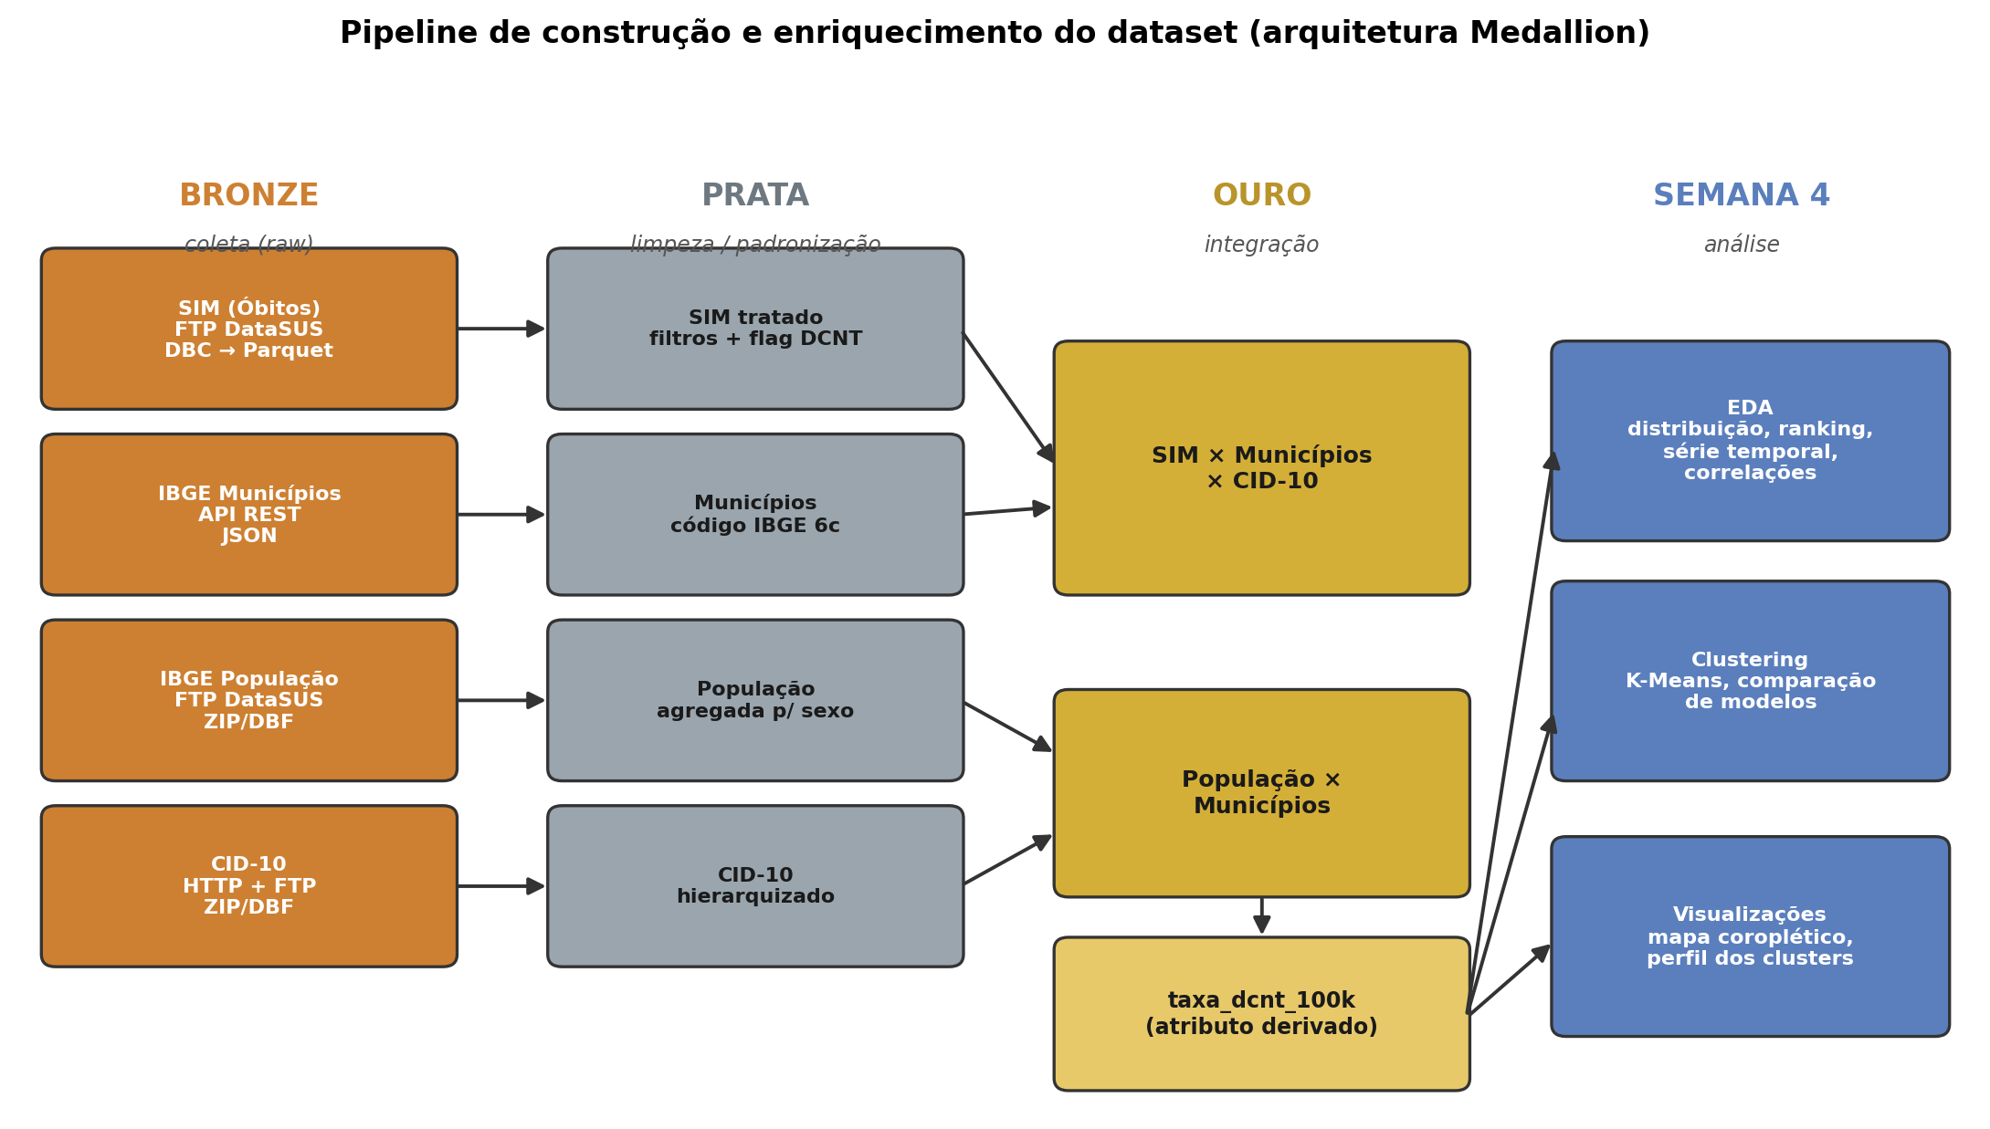
Figura 1 — Pipeline de construção e enriquecimento do dataset (arquitetura Medallion).

Para um melhor entendimento, leia a figura da esquerda para a direita. Cada coluna colorida é uma etapa de refinamento: na coluna “Bronze” os dados chegam brutos, como foram baixados das fontes originais; na coluna “Prata” eles já foram limpos e organizados; na coluna “Ouro” as diferentes fontes são combinadas em um único dataset pronto para análise; e na coluna “Semana 4” esse dataset é efetivamente analisado. As setas indicam de onde cada informação vem — por exemplo, o retângulo “taxa_dcnt_100k” recebe dados tanto dos óbitos quanto da população, pois é um cálculo que combina os dois.

3.2.1. Seleção das fontes de dados
Foram selecionadas fontes públicas e oficiais — SIM, cadastro de municípios do IBGE, projeções populacionais e tabelas CID-10 — por oferecerem cobertura nacional, série histórica longa (2010–2024) e metodologia de coleta já validada pelos órgãos governamentais responsáveis.

3.2.2. Coleta / extração dos dados
Camada Bronze: os dados brutos são baixados via FTP/HTTP/API e convertidos para Parquet sem qualquer transformação de conteúdo. O SIM é coletado por UF e ano (2010–2024, 27 UFs), totalizando até 405 arquivos DBC convertidos via pyreaddbc + dbfread; o cadastro de municípios é obtido via API REST do IBGE (5.570 municípios); as projeções populacionais são obtidas em DBF por ano; e as tabelas CID-10 são coletadas de duas fontes independentes (HTTP e FTP) para checagem cruzada.

3.2.3. Preparação dos dados
Camada Prata: cada fonte recebe tratamento específico. O CID-10 é consolidado em hierarquia única (capítulo → grupo → categoria → código), com remoção de prefixos numéricos das descrições. O cadastro de municípios é normalizado e reduzido a um código IBGE de 6 dígitos, necessário para o join com o SIM. As projeções populacionais são agregadas por município, ano e sexo. O SIM passa por quatro filtros sequenciais (óbitos não-fetais; município de ocorrência preenchido; causa básica preenchida; código de município válido no cadastro IBGE) e é classificado quanto à condição de DCNT com base em faixas do CID-10 (I00–I99 cardiovasculares; C00–C97 neoplasias malignas; J30–J98 exceto J36 respiratórias crônicas; E10–E14 diabetes mellitus).

3.2.4. Integração de dados
Camada Ouro: os três datasets Prata são unidos por chave comum. O SIM é ligado ao cadastro de municípios pelo código IBGE de 6 dígitos e, em seguida, à hierarquia CID-10 pelo código da causa básica, resultando em um dataset enriquecido com geografia completa (UF, região) e classificação de causa por ano. Em paralelo, a população é unida ao cadastro de municípios.

3.2.5. Consolidação do dataset final
É derivado o atributo taxa_dcnt_100k = (óbitos por DCNT / população) × 100.000 por município e ano, consolidando o dataset analítico final usado nas tarefas de análise exploratória e clustering.

3.3 Caracterização do Dataset Final
O dataset analítico final é composto por quatro tabelas complementares, cada uma com uma granularidade diferente: sim_ouro_{ano} (uma linha por combinação município × CID-10 × sexo, usada para análises de composição de causas), populacao_municipio (uma linha por município × ano × sexo), taxa_dcnt_municipio (uma linha por município × ano, já com a taxa calculada) e municipios_clusters (uma linha por município, com o resumo histórico usado no clustering). Esta seção está organizada em três partes: 3.3.1 apresenta o dicionário de dados de cada tabela; 3.3.2 mostra uma amostra real de cada uma; e 3.3.3 aprofunda a leitura de um campo que costuma gerar dúvida.

3.3.1 Dicionário de Dados

sim_ouro_{ano}: Cada linha desta tabela é uma contagem de óbitos que compartilham as mesmas características: mesmo município, mesma causa de morte (CID-10), mesmo sexo e mesmo ano — ou seja, não é "uma linha por pessoa", e sim "uma linha por grupo de pessoas na mesma situação".
Coluna | Tipo | Origem | Descrição
sexo | string | SIM | M · F · I (ignorado)
codigo_municipio | string | SIM/IBGE | Código IBGE de 6 dígitos do município de ocorrência
nome_municipio / sigla_estado / nome_regiao | string | IBGE | Geografia do município (nome, UF, região)
codigo_cid10 / descricao_cid10 | string | CID-10 | Causa básica do óbito e sua descrição
exercicio | string | SIM | Ano de ocorrência do óbito
dcnt | string | Calculado | S = causa DCNT · N = demais causas
obitos | int | SIM | Contagem de óbitos agregada por grupo

populacao_municipio (uma linha por município × ano × sexo): Esta é a população vinda da camada Ouro 2/2 (População × Municípios): a granularidade mais fina de todas, com uma linha para cada combinação de município, ano e sexo. É a partir dela que se calcula a coluna populacao de taxa_dcnt_municipio (somando os dois sexos).
Coluna | Tipo | Origem | Descrição
exercicio | int | IBGE | Ano da projeção populacional (2010–2024)
codigo_municipio_6c / codigo_municipio | int | IBGE | Código IBGE de 6 e de 7 dígitos do município (o de 6 dígitos é a chave de junção)
nome_municipio / sigla_estado / nome_estado / sigla_regiao / nome_regiao | string | IBGE | Geografia do município (nome, UF, região)
sexo | string | IBGE | M · F · I (ignorado)
populacao | int | IBGE/DataSUS | População projetada para aquele município, ano e sexo

taxa_dcnt_municipio (uma linha por município × ano): Esta tabela já foi usada em toda a Seção 3.4.1 (EDA): uma linha por município e ano, com os óbitos DCNT e a população já somados entre os sexos, e a taxa por 100 mil habitantes já calculada.
Coluna | Tipo | Origem | Descrição
exercicio | int | SIM | Ano de referência (2010–2024)
codigo_municipio / nome_municipio / sigla_estado / nome_estado / sigla_regiao / nome_regiao | int / string | IBGE | Código IBGE de 6 dígitos e geografia do município (nome, UF, região)
obitos_dcnt | int | Calculado (SIM) | Total de óbitos por DCNT no município naquele ano (soma dos dois sexos)
populacao | int | Calculado (IBGE) | População total do município naquele ano (soma dos dois sexos)
taxa_dcnt_100k | float | Derivado | (obitos_dcnt / populacao) × 100.000

municipios_clusters (uma linha por município): Diferente da tabela anterior, aqui cada linha é um resumo de um único município ao longo de todo o período 2010–2024 — é a tabela usada para comparar municípios entre si e agrupá-los por semelhança (clustering).
Coluna | Tipo | Descrição
taxa_media | float | Taxa DCNT média histórica (óbitos/100k hab.)
tendencia | float | Ritmo de crescimento da mortalidade (regressão linear sobre o tempo)
log_pop_media | float | Log₁₀ da população média — comprime a escala de porte municipal
prop_neoplasia / prop_respiratoria / prop_diabetes | float | Proporção dos óbitos DCNT por grupo de causa
cluster | int | Rótulo do cluster K-Means

3.3.2 Amostra dos Dados
A seguir, uma amostra real dos dados: as primeiras linhas de cada arquivo, exatamente como aparecem no arquivo gerado pelo pipeline — sem qualquer seleção, filtro ou ordenação feita por nós para a apresentação.

- sim_ouro_2024 (granularidade fina — grupos de óbitos)
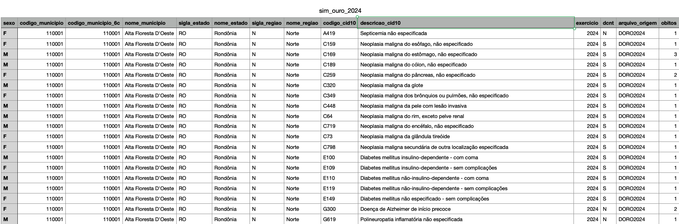

3.4 Tarefas com Uso do Dataset

3.4.1 Análise Exploratória de Dados (EDA – Exploratory data analysis)
O dataset agregado (município × ano) possui 81.961 linhas. A taxa de mortalidade por DCNT/100k hab. apresenta média de 235,5 (de todos os municípios em todo o recorte temporal). Uma informação importante é saber quanto os dados de um conjunto estão dispersos em torno da média. Isso é o desvio padrão e encontramos o valor de 157,5. Podemos usar esta informação e achar o coeficiente de variação (devio padrão / média) com valor de 0,67, ou seja, o desvio padrão equivale a 67% da própria média, que traz um cenário de alta variabilidade entre os municípios.

Histograma da Distribuição da Taxa de Mortalidade por DCNT
Um histograma é o gráfico usado quando queremos descrever como uma única variável numérica contínua se distribui em um grande volume de registros que em nosso caso seria a taxa de mortalidade por DCNT/100k hab., calculada para cada uma das 81.961 combinações de município e ano. A construção do gráfico divide o intervalo de valores observados em faixas de largura fixa (bins) e conta quantos registros caem em cada faixa; essa contagem é representada pela altura da barra correspondente. Ao final da leitura deste gráfico obtemos três informações: onde a maior parte dos casos se concentra (moda e mediana), se a distribuição é simétrica ou assimétrica, e se existe — e qual o tamanho — de uma cauda de valores extremos.
É um gráfico de barras em que cada barra representa uma "faixa de taxa de mortalidade" (por exemplo, de 100 a 150 óbitos por 100 mil habitantes), e a altura da barra diz quantos municípios×ano têm uma taxa dentro daquela faixa. Quanto mais alta a barra, mais casos há naquele nível de mortalidade. Aqui, a maioria das barras altas fica à esquerda (taxas baixas a médias, entre 100 e 300) e poucas barras aparecem bem à direita (taxas acima de 1.000) — essa "cauda" fina e longa à direita é o que chamamos de assimetria positiva: poucos municípios com mortalidade muito acima da média, puxando-a para cima em relação à mediana.
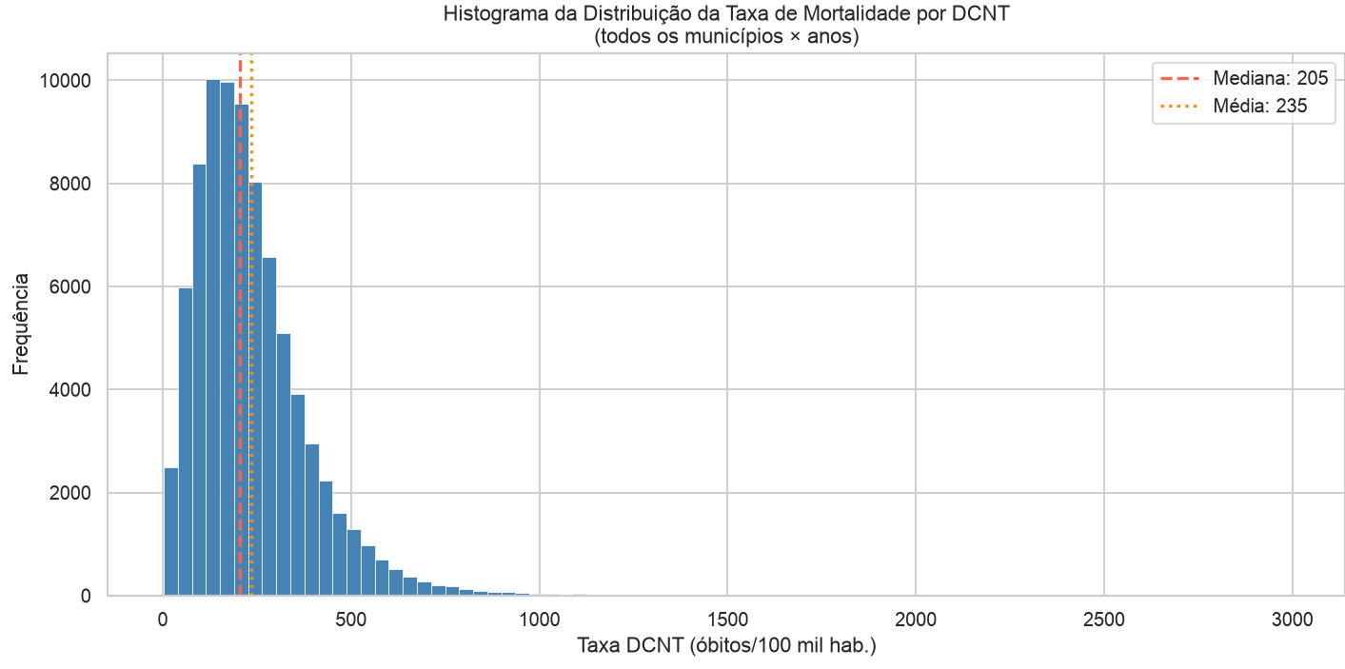
Figura 2a — Histograma da distribuição da taxa DCNT/100k hab. (todos os municípios × anos).

Boxplot (Gráfico de Caixas) da Taxa DCNT por Grande Região
O boxplot (gráfico de caixas) é o gráfico indicado quando queremos comparar a distribuição da mesma variável entre diferentes grupos — aqui, as cinco grandes regiões do Brasil — em vez de examinar o dataset inteiro de uma só vez. Cada caixa é construída a partir de cinco estatísticas de posição do grupo: o primeiro quartil (Q1, 25% dos dados abaixo), a mediana (Q2, 50%), o terceiro quartil (Q3, 75%) e os limites inferior/superior (tipicamente 1,5×IQR além de Q1/Q3, onde IQR = Q3−Q1). Registros além desses limites são identificados como outliers. Ao final da leitura deste gráfico obtemos: o nível típico de mortalidade de cada região (mediana), sua dispersão (altura da caixa e das hastes) e a frequência de municípios com mortalidade atipicamente alta em cada região.
Para melhor entendimento deste gráfico, magine uma caixa retangular para cada região. A linha no meio da caixa é a mediana — o valor "do meio" quando ordenamos, da menor para a maior, a taxa de todos os municípios daquela região. A caixa em si contém os 50% "centrais" dos municípios. As linhas que saem da caixa (as "hastes de cima e de baixo") mostram até onde vão os valores considerados normais, e os pontos isolados acima delas são municípios com taxa muito mais alta do que o normal para aquela região — os chamados outliers (valores atípicos).
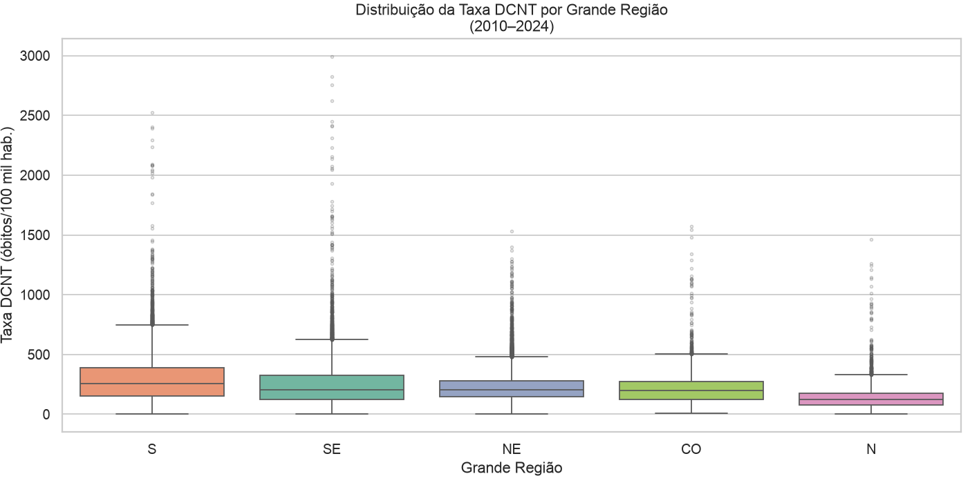
Figura 2b — Boxplot da taxa DCNT/100k hab. por grande região, ordenado pela mediana.

O gráfico abaixo mostra a evolução da taxa de mortalidade por grande região. Podenos visualizar que na regiçao Sul tem dados maiores que a região Sudeste que, por sua vez, tem dados maiores que a região Nordeste que são maiores que a região Centro-Oeste que são maiores que a região Norte.
A série histórica nacional mostra tendência de alta ao longo da década — de 211,7/100k em 2010 para 235,8/100k em 2019 — com um salto adicional durante e após o período da pandemia de COVID-19 (247,3 em 2020; 252,8 em 2021; pico de 270,9 em 2022), seguido de leve recuo em 2023 (257,7) e nova alta em 2024 (263,1).
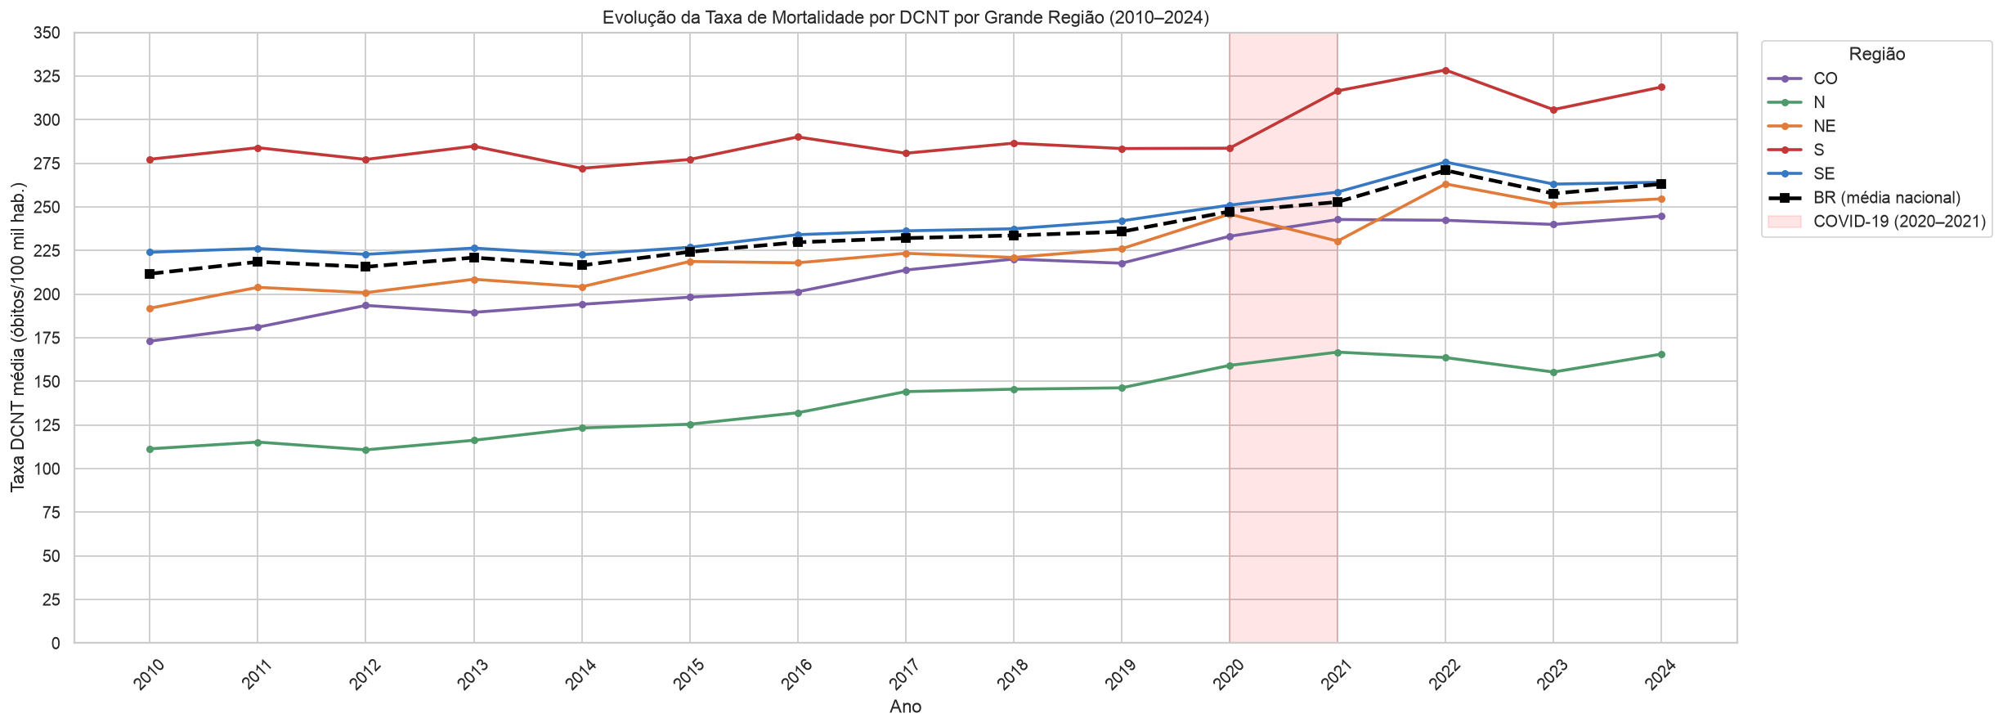
Figura 3 — Evolução temporal da taxa média de DCNT por grande região (2010–2024), com destaque para o período COVID-19.

A matriz de correlação (Pearson e Spearman) entre os indicadores que alimentam o clustering — taxa média, tendência temporal, porte populacional (log) e as quatro proporções por grupo de DCNT — foi usada para diagnosticar redundância composicional: como as quatro proporções somam aproximadamente 1, eram esperadas correlações negativas entre si. A proporção prop_cardiovascular mostrou a maior colinearidade média (|correlação| ≈ 0,46) com as demais proporções e foi removida do conjunto de features na etapa de modelagem, evitando dupla contagem de variância composicional.

3.4.2 Clustering — Identificação de Perfis Municipais
A matriz de features foi construída com uma linha por município, agregando o histórico 2010–2024: taxa média da mortalidade DCNT, tendência, log₁₀ da população média e as proporções de óbitos DCNT por grupo de causa. Antes da normalização, foi aplicado um filtro de estabilidade: municípios de porte muito pequeno apresentam taxas voláteis, por conta do denominador populacional baixo. O critério log_pop_media ≥ 4,0 (aproximadamente 10 mil habitantes) reduziu o conjunto de 5.570 para 3.103 municípios. Os excluídos ficam sem rótulo de cluster e aparecem em cinza no mapa da Figura 5.
As seis features remanescentes (taxa média, tendência, porte populacional e três das quatro proporções de causa, com prop_cardiovascular removida por redundância) foram imputadas (mediana) e normalizadas com RobustScaler.
Os municípios foram agrupados usando o algoritmo de aprendizado de máquina não supervicionado K-Means, uma das técnicas mais usadas para dividir um conjunto de dados em grupos (clusters) de elementos parecidos entre si. Em termos simples, o algoritmo funciona em rodadas repetidas: primeiro se escolhe quantos grupos serão formados; o algoritmo então posiciona um "centro" para cada grupo e vai reatribuindo cada município ao centro mais próximo dele, ajustando os centros a cada rodada, até que os grupos parem de mudar. O número de grupos (k) precisa ser definido antes de rodar o algoritmo. Usamos dois critérios técnicos complementares (Elbow Method e Silhouette Score) para testes dos valores de k entre 2 e 10, e ambos, em conjunto, apontaram dois grupos como a divisão mais adequada para os dados (k = 2, Silhouette = 0,2523).
O K-Means final (k = 2) divide os 3.103 municípios estáveis em dois perfis ao longo do gráfico de mortalidade: o Cluster 0 (2.193 municípios, 60% deles nas regiões Norte/Nordeste) reúne municípios menores (log₁₀pop médio 4,32, ≈ 21 mil hab.), com taxa DCNT mais baixa (202,1/100k), tendência de alta mais suave e maior peso relativo de diabetes (prop. 0,123 vs. 0,092). O Cluster 1 (910 municípios, 75% deles nas regiões Sul/Sudeste) reúne municípios maiores (log₁₀pop médio 4,76, ≈ 58 mil hab.), com taxa DCNT alta (420,4/100k), tendência de alta mais acentuada (slope 6,43 vs. 4,10) e maior peso de neoplasia (0,274 vs. 0,206) e doenças respiratórias (0,129 vs. 0,096).

Distribuição dos Dois Clusters
Cada um dos 3.103 municípios foi descrito por seis características ao mesmo tempo (taxa média, tendência, porte populacional e três proporções de causa) — mais do que se consegue desenhar em um gráfico normal, que só tem duas dimensões (largura e altura). Para visualizar o resultado do agrupamento, usamos uma técnica chamada PCA (Análise de Componentes Principais), que resume essas seis características em apenas duas novas medidas (chamadas PC1 e PC2), escolhidas de forma a preservar o máximo possível da variação original entre os municípios. O gráfico a seguir mostra cada município como um ponto nesse plano resumido, colorido de acordo com o cluster ao qual foi atribuído.
No gráfico da figura 4, cada ponto representa um município. A posição dele não tem um significado direto, eles são combinações das seis características originais, sem uma unidade simples, mas a posição relativa entre os pontos importa: pontos próximos representam municípios parecidos, e pontos distantes representam municípios diferentes.
A distribuição das cores traz a cor azul para o Cluster 0, laranja para o Cluster 1. Repare que os dois grupos formam duas "nuvens" de pontos sem uma fronteira nítida entre elas. Isso confirma visualmente o que os números já indicavam: os municípios brasileiros formam um gradiente contínuo de mortalidade por DCNT, e não dois grupos totalmente separados.

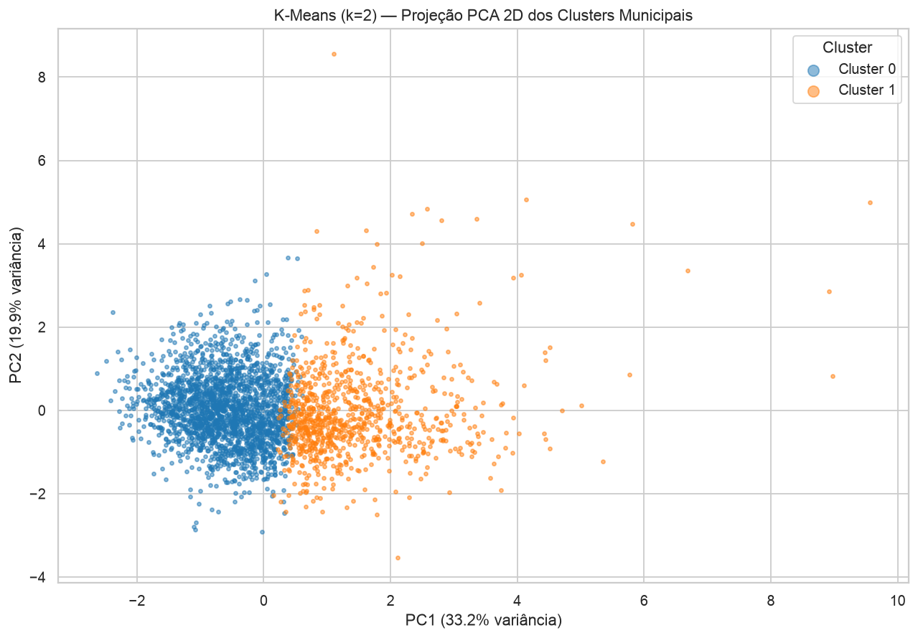
Figura 4 — Projeção em duas dimensões (PCA) dos municípios, coloridos por cluster atribuído pelo K-Means.

Por sua vez, a figura 5 traz os dados coropléticos dos clusters acima citados.

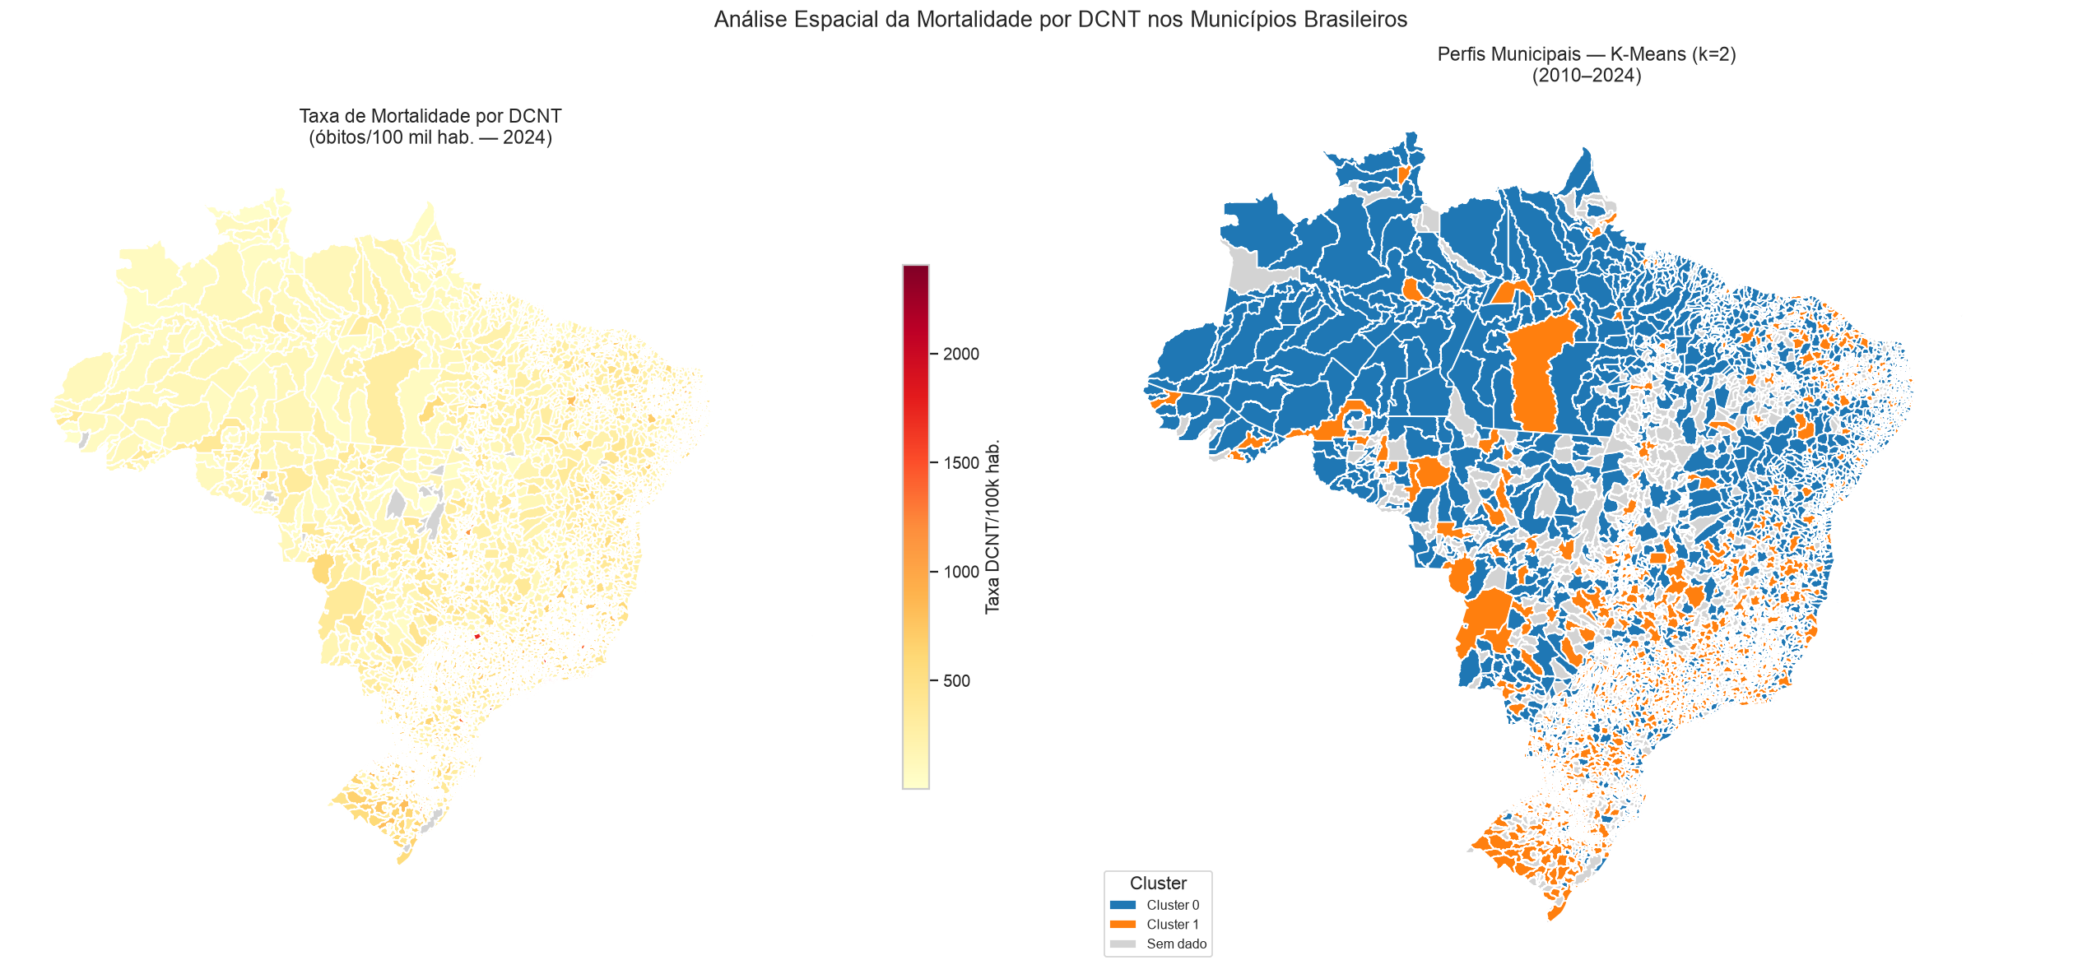
Figura 5 — Mapa coroplético: taxa DCNT/100k hab. em 2024 (esquerda) e cluster atribuído por município (direita); cinza = município sem dados suficientes para clustering.

No mapa da esquerda, cada município é pintado de acordo com sua taxa de mortalidade por DCNT em 2024 — quanto mais escuro e avermelhado, maior a taxa; quanto mais claro e amarelado, menor. No mapa da direita, cada município é pintado com a cor do cluster (grupo) ao qual pertence: azul para o Cluster 0 (municípios menores, taxa mais baixa) e laranja para o Cluster 1 (municípios maiores, taxa mais alta); os municípios em cinza claro são os que ficaram de fora do agrupamento por serem pequenos demais para gerar uma taxa estatisticamente confiável. Comparando os dois mapas, é possível ver que as áreas mais escuras (alta taxa) no mapa da esquerda tendem a coincidir com áreas laranja no mapa da direita, especialmente nas regiões Sul e Sudeste.

4. Discussão
Os resultados confirmam, em granularidade municipal e para um período mais recente (2010–2024), o gradiente regional de mortalidade por DCNT já apontado por Malta et al. (2014) em nível estadual/regional e por Cardoso et al. (2020) em nível municipal: as regiões Sul e Sudeste concentram as maiores taxas médias, enquanto o Norte apresenta as menores. A leitura municipal, no entanto, revela heterogeneidade adicional dentro de cada região. Municípios de porte pequeno em qualquer região podem apresentar taxas extremas por instabilidade estatística do denominador populacional, o que motivou o filtro de estabilidade aplicado antes do clustering.
O perfil do Cluster 0 é consistente com o achado de Brant et al. (2025) de que a redução de mortalidade cardiovascular entre 2000 e 2018 foi menor justamente nos municípios pequenos das regiões menos desenvolvidas, o que sugere que a diferença identificada pelo clustering não é apenas uma diferença de nível de mortalidade, mas também de trajetória: os municípios do Cluster 1 já partiam de taxas mais altas e apresentam tendência de alta mais acentuada (Seção 3.4.2), enquanto os do Cluster 0 mudam mais lentamente. Cardoso et al. (2020) também reportam aumento da mortalidade por câncer e diabetes justamente no Norte e Nordeste entre os dois triênios estudados, alinhado ao maior peso relativo de diabetes observado no Cluster 0 deste projeto.
A trajetória temporal nacional mostra reversão da tendência histórica de queda de mortalidade por DCNT observada por Malta et al. (2014) para o período 2000–2011: a série 2010–2024 revela estabilidade seguida de alta acentuada a partir de 2020, coincidindo com a pandemia de COVID-19 — provavelmente refletindo tanto o impacto direto da sobrecarga dos sistemas de saúde sobre o manejo de doenças crônicas, quanto possíveis efeitos indiretos sobre o registro de causas de óbito, o que merece investigação mais aprofundada em trabalhos futuros.
O agrupamento por K-Means indica que os municípios brasileiros não se organizam em clusters naturalmente discretos quanto à mortalidade por DCNT, mas ao longo de um gradiente contínuo de transição demográfica e epidemiológica, indo de municípios menores, com perfil de mortalidade mais associado a diabetes, a municípios maiores, com maior peso de neoplasias e doenças respiratórias e taxas mais altas.

5. Considerações, Limitações e Trabalhos Futuros
A principal contribuição deste projeto é a integração reprodutível de três fontes públicas heterogêneas (SIM, IBGE municípios e IBGE população) em um dataset analítico municipal de mortalidade por DCNT cobrindo 15 anos, com todo o pipeline documentado em uma arquitetura Medallion.
O trabalho também apresenta limitações que devem ser consideradas na leitura dos resultados. Em termos de granularidade, municípios muito pequenos têm taxas voláteis por baixo denominador populacional; o filtro de estabilidade aplicado mitiga, mas não elimina, esse efeito, e reduz a cobertura do clustering a cerca de 56% dos municípios. Quanto ao agrupamento, a estrutura de cluster encontrada é fraca (Silhouette ≈ 0,25) e deve ser interpretada como uma partição de um gradiente contínuo, não como classes discretas com fronteiras nítidas. Há ainda uma limitação de qualidade de dados: o SIM está sujeito a sub-registro e causas mal definidas, historicamente mais frequentes nas regiões Norte e Nordeste — este projeto não aplicou as correções de sub-registro utilizadas por Malta et al. (2014), o que pode subestimar taxas nessas regiões.
Como trabalhos futuros, sugere-se aplicar correções de sub-registro por região, incorporar variáveis socioeconômicas (renda, IDH, cobertura de atenção básica) como possíveis fatores associados aos perfis identificados, e testar modelos preditivos para antecipar municípios em trajetória de alta de mortalidade.

6. Referências
CARDOSO, L. S. de M.; TEIXEIRA, R. A.; FRANÇA, E. B. et al. Premature mortality due to non-communicable diseases in Brazilian municipalities estimated for the three-year periods of 2010 to 2012 and 2015 to 2017. Revista Brasileira de Epidemiologia, v. 23, e200008, 2020. DOI: 10.1590/1980-549720200008.supl.1.
BRANT, L. C. C. et al. Cardiovascular diseases mortality in Brazilian municipalities: estimates from the Global Burden of Disease study, 2000–2018. Lancet Regional Health – Americas, 2025.
MALTA, D. C.; MOURA, L.; PRADO, R. R. do; ESCALANTE, J. C.; SCHMIDT, M. I.; DUNCAN, B. B. Mortalidade por doenças crônicas não transmissíveis no Brasil e suas regiões, 2000 a 2011. Epidemiologia e Serviços de Saúde, v. 23, n. 4, p. 599–608, 2014. DOI: 10.5123/S1679-49742014000400002.
BRASIL. Ministério da Saúde. Sistema de Informações sobre Mortalidade (SIM). Departamento de Informática do SUS (DATASUS). Disponível em: https://datasus.saude.gov.br/. Acesso em: 2026.
INSTITUTO BRASILEIRO DE GEOGRAFIA E ESTATÍSTICA (IBGE). Cadastro de municípios, projeções populacionais e malha municipal 2022. Disponível em: https://www.ibge.gov.br/. Acesso em: 2026.
ORGANIZAÇÃO MUNDIAL DA SAÚDE (OMS). Global status report on noncommunicable diseases 2010. Geneva: World Health Organization, 2011.
PEDREGOSA, F. et al. Scikit-learn: Machine Learning in Python. Journal of Machine Learning Research, v. 12, p. 2825–2830, 2011.

